Cабақ саны: 9 | Сынып: 6 | Пәні: Қазақстан тарихы
Бөлім: | 6.4 Қазақ хандығының XVI –XVII ғасырлардағы дамуы
Сабақтың тақырыбы: | Қазақ хандығының әлеуметтік құрылымы.БЖБ №6
Сабақты оқу барысында:
- Қазақ хандығының әлеуметтік құрылымы және ерекшеліктерімен танысасыңдар;

«Қазақ хандығының ХVІ – ХVІІ ғасырлардағы дамуы» бөлімі бойынша жиынтық бағалау тапсырмалары
Тақырып | Қасым хан тұсындағы қазақ хандығының күшеюі.  Хақназар хан кезіндегі Қазақ хандығының сыртқы саясаты.
Оқу мақсаты | 6.3.1.10 қазақ хандарының мемлекетті нығайтудағы рөлін анықтау;  6.3.2.6 қазақ хандарының сыртқы саясатын талдау
Бағалау критерийі | Қазақ хандарының мемлекетті нығайтудағы рөлін анықтайды  Қазақ хандарының сыртқы саясатына талдау жасайды.
Ойлау дағдыларының деңгейі | Білу, түсіну, талдау.
Орындау уақыты | 20 минут
1-Тапсырма: Қазақ хандарының билігі тұсындағы саяси оқиғаларды анықтап, сәйкестендіріңіз.

Қазақ хандары | Саяси оқиғалар
1. Қасым хан  2. Хақназар хан  3. Тәуекел хан  4. Есім хан  5. Тәуке хан | А.1538-1580 жж. билік еткен, қазақ хандығының халықаралық жағдайын нығайтуға зор үлес қосқан.  Ә. ХVІ ғ. басында қазақтардың негізгі этникалық аудандарын Қазақ хандығына біріктіріп, бір орталықтан басқару жүйесін жетілдірген.  Б. Оның беделінің күн санап өсуі Тұрсын ханның мазасын кетіріп, оған қарсы өзі басқарған қатаған тайпасын шайқасқа дайындалған.  В. 1710 жылы Қарақұмда барлық қазақ жүздерінің өкілдерін жинады.  Г. Қысқа мерзімде батыстағы ноғайлармен ынтымақтастықты реттеді. Шығыстағы қалмақтармен келісім жасады.

1 |  | 2 |  | 3 |  | 4 |  | 5

2-Тапсырма: Картаны пайдалана отырып, төмендегі кестеге қазақ хандарының кем дегенде көрші екі мемлекетпен қарым–қатынасын анықтап, сыртқы саясатын талдаңыз.
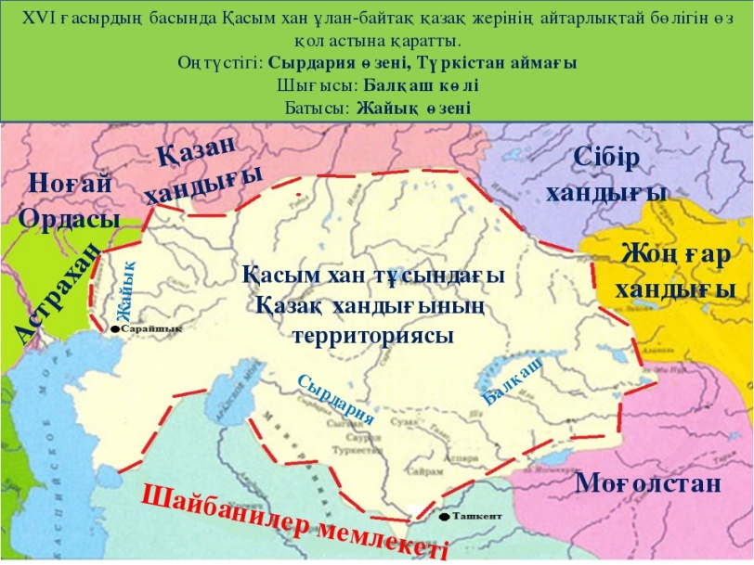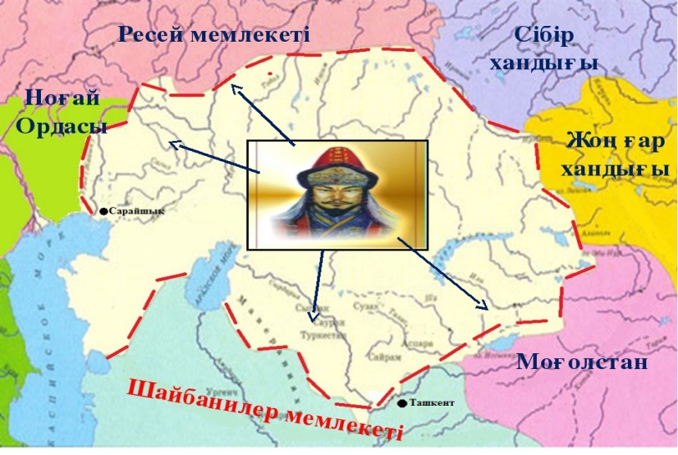

Қазақ хандары | Қарым-қатынас жасаған мемлекеттер
Қасым хан | 1.  2.
Хақназар хан | 1.  2.
Қазақ хандарының сыртқы саясатына талдау жасаңыз | 1.

Бағалау критерийі | Тапсырма № | Дескриптор | Балл
Бағалау критерийі | Тапсырма № | Білім алушы | Балл
Қазақ хандарының мемлекетті нығайтудағы рөлін анықтайды | 1 | Қасым хан билігі тұсындағы саяси оқиғаны сәйкестендіреді | 1
Қазақ хандарының мемлекетті нығайтудағы рөлін анықтайды | 1 | Хақназар хан билігі тұсындағы саяси оқиғаны сәйкестендіреді | 1
Қазақ хандарының мемлекетті нығайтудағы рөлін анықтайды | 1 | Тәуекел хан билігі тұсындағы саяси оқиғаны сәйкестендіреді | 1
Қазақ хандарының мемлекетті нығайтудағы рөлін анықтайды | 1 | Есім хан билігі тұсындағы саяси оқиғаны сәйкестендіреді | 1
Қазақ хандарының мемлекетті нығайтудағы рөлін анықтайды | 1 | Тәуке хан билігі тұсындағы саяси оқиғаны сәйкестендіреді | 1
Қазақ хандарының сыртқы саясатына талдау жасайды. | 2 | Қасым ханның көрші 1- мемлекетпен қарым-қатынасына талдау жасайды | 1
Қазақ хандарының сыртқы саясатына талдау жасайды. | 2 | Қасым ханның көрші 2-мемлекетпен қарым-қатынасына талдау жасайды | 1
Қазақ хандарының сыртқы саясатына талдау жасайды. | 2 | Хақназар ханның көрші 1- мемлекетпен қарым-қатынасына талдау жасайды | 1
Қазақ хандарының сыртқы саясатына талдау жасайды. | 2 | Хақназар ханның көрші 2-мемлекетпен қарым-қатынасына талдау жасайды | 1
Қазақ хандарының сыртқы саясатына талдау жасайды. | 2 | Қазақ хандарының сыртқы саясатына талдау жасайды | 1
Барлығы : |  |  | 10 балл

